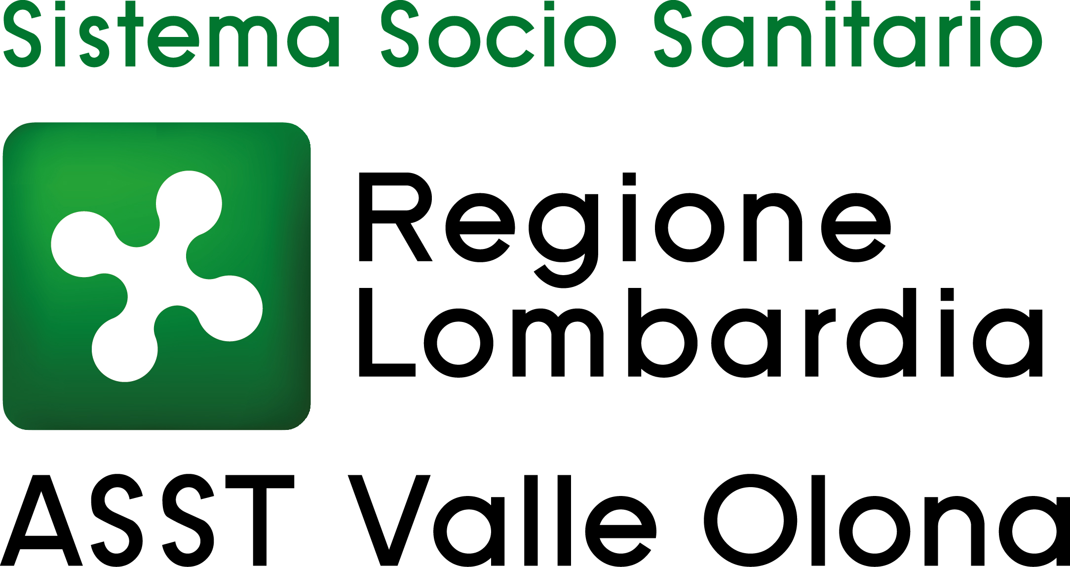 | AZIENDA SOCIO – SANITARIA TERRITORIALE  ASST della Valle Olona  21052 BUSTO ARSIZIO – Via A. Da Brescia, 1  (D.G.R. N. X/4482 del 10/12/2015)

AVVISO INTERNO PER IL CONFERIMENTO DI INCARICHI DI FUNZIONE PROFESSIONALE DI CUI ALL’ART. 28 E SS. DEL CCNL 2.11.2022 RISERVATO AL PERSONALE DEL COMPARTO SANITA’ IN SERVIZIO A TEMPO INDETERMINATO PRESSO L’ASST VALLE OLONA INQUADRATO NELL’AREA DEI PROFESSIONISTI DELLA SALUTE E DEI FUNZIONARI RUOLO SANITARIO.

Facilitatore per le strategie di contenimento del boarding – PO di Gallarate

Deliberazione n. 897 dell’8.8.2025

CANDIDATO IDONEO

Cognome | Nome | Titoli  Max punti 40 | Colloquio  Max punti 60 | Totale punteggio candidato
GIAMMARINARO | FRANCESCO | 21,700 | 60,000 | 81,700

Busto Arsizio, 11 agosto 2025

IL DIRETTORE GENERALE
(Dr.ssa Daniela Bianchi)

